Министерство цифрового развития, связи и массовых
коммуникаций Российской Федерации
Ордена Трудового Красного Знамени
федеральное государственное бюджетное образовательное учреждение высшего образования
«МОСКОВСКИЙ ТЕХНИЧЕСКИЙ УНИВЕРСИТЕТ
СВЯЗИ И ИНФОРМАТИКИ»

ОТЧЕТ ПО ЛАБОРАТОРНОЙ РАБОТЕ №6

Тема: Формы и представления для авторизации и регистрации

Дисциплина: | Прикладные информационные системы
Выполнил: | Тарковский Мухтар-Паша ,  гр. БСТ2251

Москва 2026

Оглавление
1. Цель работы 3
2. Задачи работы 3
3. Отчет о выполнении 3
3.1 Подготовка проекта lab6 3
3.2 Настройка URL для авторизации и регистрации 4
3.3 Представление login_user (авторизация) 5
3.4 Представление logout_user (выход) 7
3.5 Представление register_user (регистрация) 7
3.6 Шаблон login.html (форма авторизации) 8
3.7 Шаблон register.html (форма регистрации) 9
3.8 Стилизация страниц (login.css и register.css) 10
3.9 Проверка работы авторизации и регистрации 12
Вывод 15
Список использованных источников 15

Цель работы
Освоить использование подсистемы django.contrib.auth для авторизации и регистрации пользователей: создать URL, шаблоны и представления для входа и регистрации, реализовать проверку заполненности полей и уникальности username, а также стилизовать страницы согласно макетам lab6_authorization_form и lab6_registration_form.

Задачи работы
- Создать папку lab6 и скопировать в нее проект blog из лабораторной работы №5.
- Добавить URL /login/, /logout/ и /register/ в конфигурацию маршрутов проекта.
- Реализовать представление login_user: обработка GET/POST, authenticate(), login(), вывод ошибок.
- Реализовать представление logout_user: logout() и redirect на главную страницу.
- Реализовать представление register_user: create_user(), проверка непустых полей и уникальности username.
- Создать шаблоны login.html и register.html с формами и csrf_token.
- Создать и подключить стили login.css и register.css (верстка по макетам).
- Проверить работу: успешный вход, ошибка входа, регистрация нового пользователя, ошибка неуникального username.

Отчет о выполнении

Подготовка проекта lab6
Создана директория lab6. В нее скопирован проект blog из лабораторной работы №5 (включая приложение articles, шаблоны, статику и базу данных). После копирования проект запускается стандартной командой runserver.
Листинг 1 — Команды подготовки проекта
cd lab6\blog
python manage.py migrate
python manage.py runserver
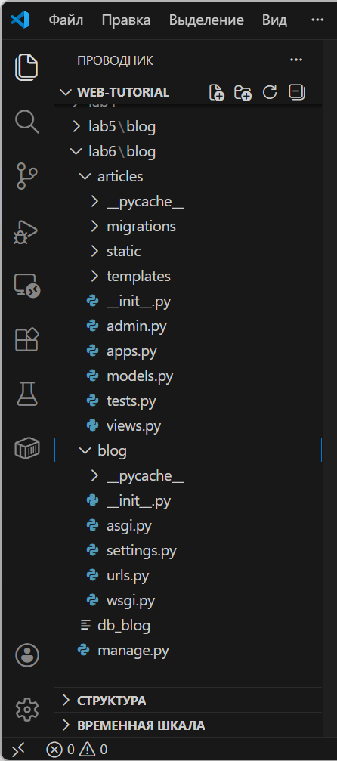
Рисунок 1 — Структура проекта blog (lab6)

Настройка URL для авторизации и регистрации
В файл blog/urls.py добавлены адреса: /login/ для авторизации, /logout/ для выхода и /register/ для регистрации нового пользователя.
Листинг 2 — URL /login/, /logout/, /register/ (blog/urls.py)
from django.contrib import admin
from django.urls import path, re_path
from articles.views import archive, get_article, create_post, login_user, logout_user, register_user
urlpatterns = [
path('admin/', admin.site.urls),
path('', archive, name='archive'),
re_path(r'^article/(?P<article_id>\d+)/$', get_article, name='get_article'),
path('article/new/', create_post, name='create_post'),
path('login/', login_user, name='login'),
path('logout/', logout_user, name='logout'),
path('register/', register_user, name='register'),
]
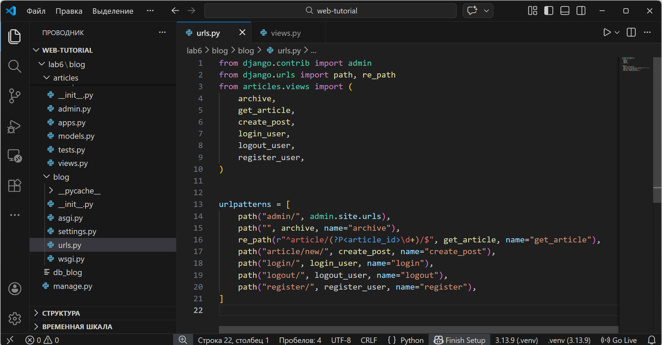
Рисунок 2 — Настройка URL для авторизации и регистрации

Представление login_user (авторизация)
Реализовано представление login_user. При GET-запросе возвращается форма авторизации. При POST-запросе извлекаются поля username и password, выполняется authenticate(). Если пользователь найден — вызывается login() и выполняется redirect на главную страницу. Если данные неверны — форма возвращается с сообщением об ошибке.
Листинг 3 — Представление login_user (articles/views.py)
from django.shortcuts import render, redirect
from django.contrib.auth import authenticate, login, logout
from django.contrib.auth.models import User
def login_user(request):
if request.method == "POST":
form = {
'username': request.POST.get('username', '').strip(),
'password': request.POST.get('password', '').strip()
}
if form['username'] and form['password']:
user = authenticate(username=form['username'], password=form['password'])
if user is not None and user.is_active:
login(request, user)
return redirect('archive')
else:
form['errors'] = "Неверный логин или пароль"
else:
form['errors'] = "Не все поля заполнены"
return render(request, 'login.html', {'form': form})
return render(request, 'login.html', {'form': {}})
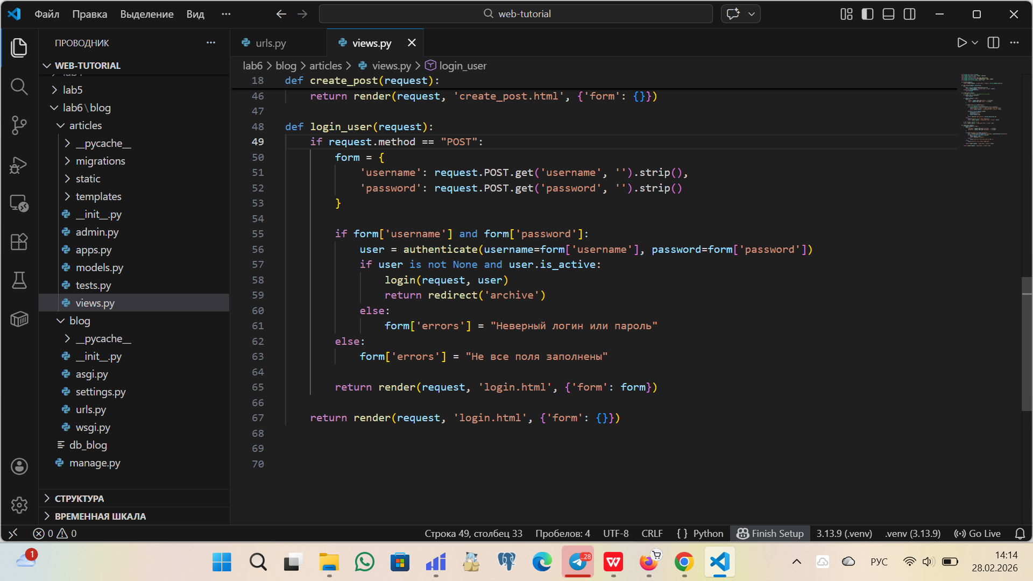
Рисунок 3 — Реализация авторизации (authenticate/login)

Представление logout_user (выход)
Реализовано представление logout_user, которое завершает сессию пользователя с помощью logout() и перенаправляет на главную страницу.
Листинг 4 — Представление logout_user (articles/views.py)
def logout_user(request):
logout(request)
return redirect('archive')
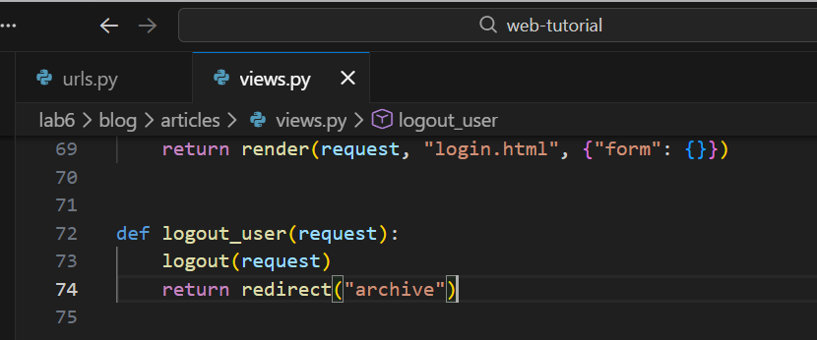
Рисунок 4 — Выход из учетной записи (logout)

Представление register_user (регистрация)
Реализовано представление register_user. Пользователь вводит username, email и password. Проверяется, что поля непусты и что username уникален. Если имя свободно — создается пользователь через User.objects.create_user(...), выполняется автоматическая авторизация (login) и redirect на главную страницу.
Листинг 5 — Представление register_user (articles/views.py)
def register_user(request):
if request.method == "POST":
form = {
'username': request.POST.get('username', '').strip(),
'email': request.POST.get('email', '').strip(),
'password': request.POST.get('password', '').strip()
}
if form['username'] and form['email'] and form['password']:
# проверка уникальности username
if User.objects.filter(username=form['username']).exists():
form['errors'] = "Пользователь с таким именем уже существует"
return render(request, 'register.html', {'form': form})
user = User.objects.create_user(form['username'], form['email'], form['password'])
login(request, user)
return redirect('archive')
else:
form['errors'] = "Не все поля заполнены"
return render(request, 'register.html', {'form': form})
return render(request, 'register.html', {'form': {}})
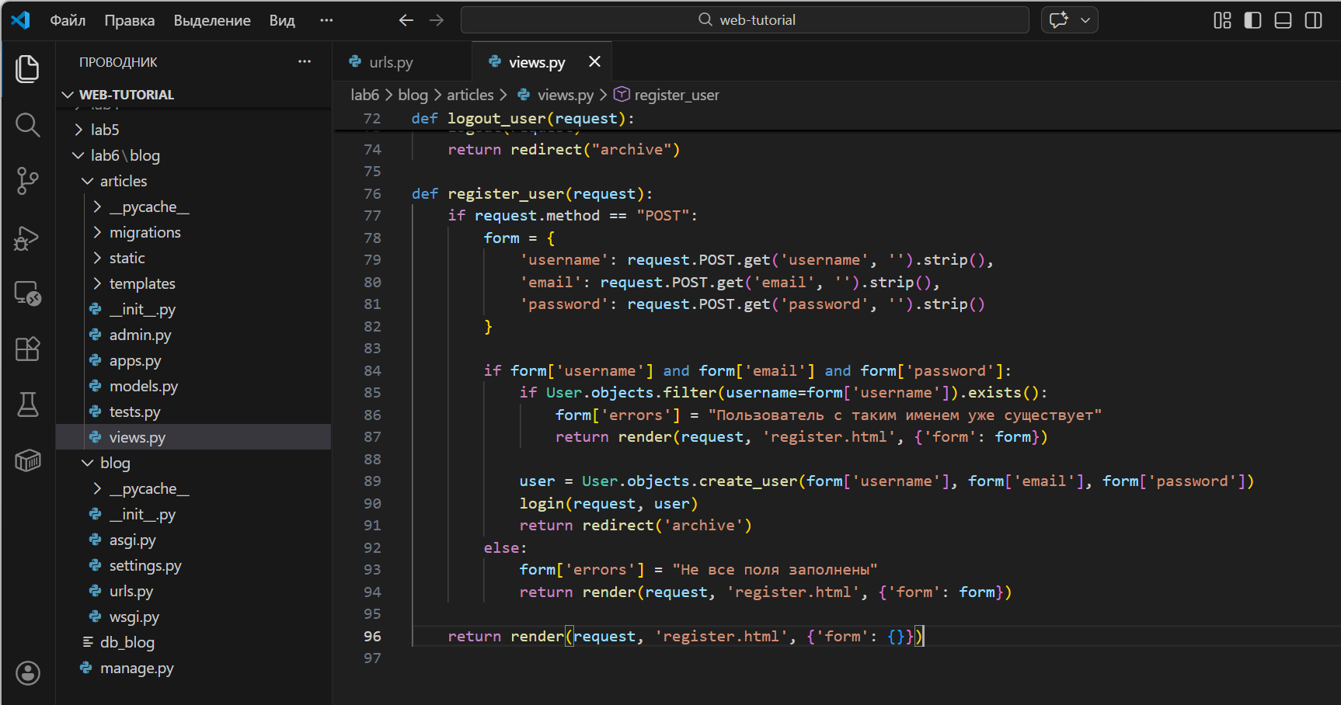
Рисунок 5 — Реализация регистрации (create_user) и проверка уникальности

Шаблон login.html (форма авторизации)
Создан шаблон login.html с формой авторизации. Используются поля username и password, а также csrf_token. При ошибках выводится form.errors.
Листинг 6 — Шаблон login.html (articles/templates/login.html)
{% load static %}
<!DOCTYPE html>
<html>
<head>
<title>Django Public Blog - вход</title>
<link rel="stylesheet" href="{% static 'css/login.css' %}">
</head>
<body class="auth-page">
<div class="content">
<h1>Вход</h1>
<form method="POST">{% csrf_token %}
<input type="text" name="username" placeholder="Логин" value="{{ form.username }}">
<input type="password" name="password" placeholder="Пароль" value="{{ form.password }}">
<input type="submit" value="Войти">
</form>
<div class="errors">{{ form.errors }}</div>
<a class="small-link" href="/register/">Регистрация</a>
</div>
</body>
</html>

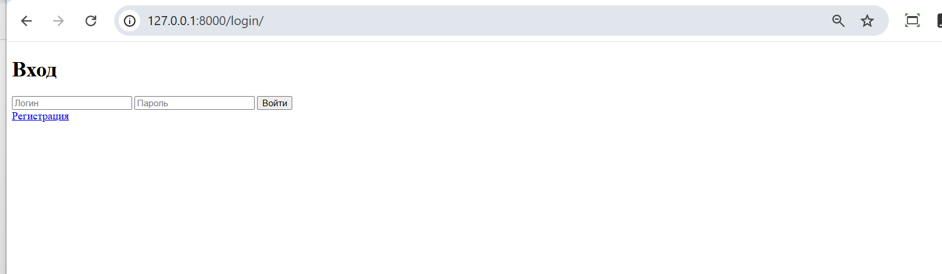
Рисунок 6 — Форма авторизации (/login/)

Шаблон register.html (форма регистрации)
Создан шаблон register.html с формой регистрации. Поля: username, email, password. Добавлен csrf_token и вывод form.errors.
Листинг 7 — Шаблон register.html (articles/templates/register.html)
{% load static %}
<!DOCTYPE html>
<html>
<head>
<title>Django Public Blog - регистрация</title>
<link rel="stylesheet" href="{% static 'css/register.css' %}">
</head>
<body class="register-page">
<div class="content">
<h1>Регистрация</h1>
<form method="POST">{% csrf_token %}
<input type="text" name="username" placeholder="Имя пользователя" value="{{ form.username }}">
<input type="text" name="email" placeholder="Email" value="{{ form.email }}">
<input type="password" name="password" placeholder="Пароль" value="{{ form.password }}">
<input type="submit" value="Зарегистрироваться">
</form>
<div class="errors">{{ form.errors }}</div>
<a class="small-link" href="/login/">Уже есть аккаунт? Войти</a>
</div>
</body>
</html>
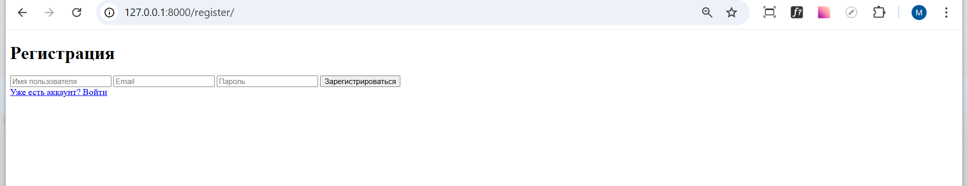
Рисунок 7 — Форма регистрации (/register/)

Стилизация страниц (login.css и register.css)
Созданы стили login.css и register.css в директории articles/static/css/. Обе страницы оформлены в едином стиле: фон, центрирование блока .content, оформление полей ввода и кнопок, вывод ошибок. Верстка выполнена по макетам lab6_authorization_form и lab6_registration_form.
Листинг 8 — Пример login.css (articles/static/css/login.css)
body {
background: #1abc9c;
font-family: Tahoma, Arial, sans-serif;
color: #ffffff;
}
.content {
width: 480px;
margin: 80px auto;
}
.auth-page input {
width: 100%;
box-sizing: border-box;
margin-top: 10px;
padding: 10px;
border: none;
border-radius: 4px;
}
.auth-page input[type="submit"] {
cursor: pointer;
font-weight: bold;
}
.errors {
margin-top: 10px;
font-weight: bold;
}
.small-link {
display: inline-block;
margin-top: 10px;
color: #ffffff;
}
Листинг 9 — Пример register.css (articles/static/css/register.css)
body {
background: #1abc9c;
font-family: Tahoma, Arial, sans-serif;
color: #ffffff;
}
.content {
width: 480px;
margin: 80px auto;
}
.register-page input {
width: 100%;
box-sizing: border-box;
margin-top: 10px;
padding: 10px;
border: none;
border-radius: 4px;
}
.register-page input[type="submit"] {
cursor: pointer;
font-weight: bold;
}
.errors {
margin-top: 10px;
font-weight: bold;
}
.small-link {
display: inline-block;
margin-top: 10px;
color: #ffffff;
}
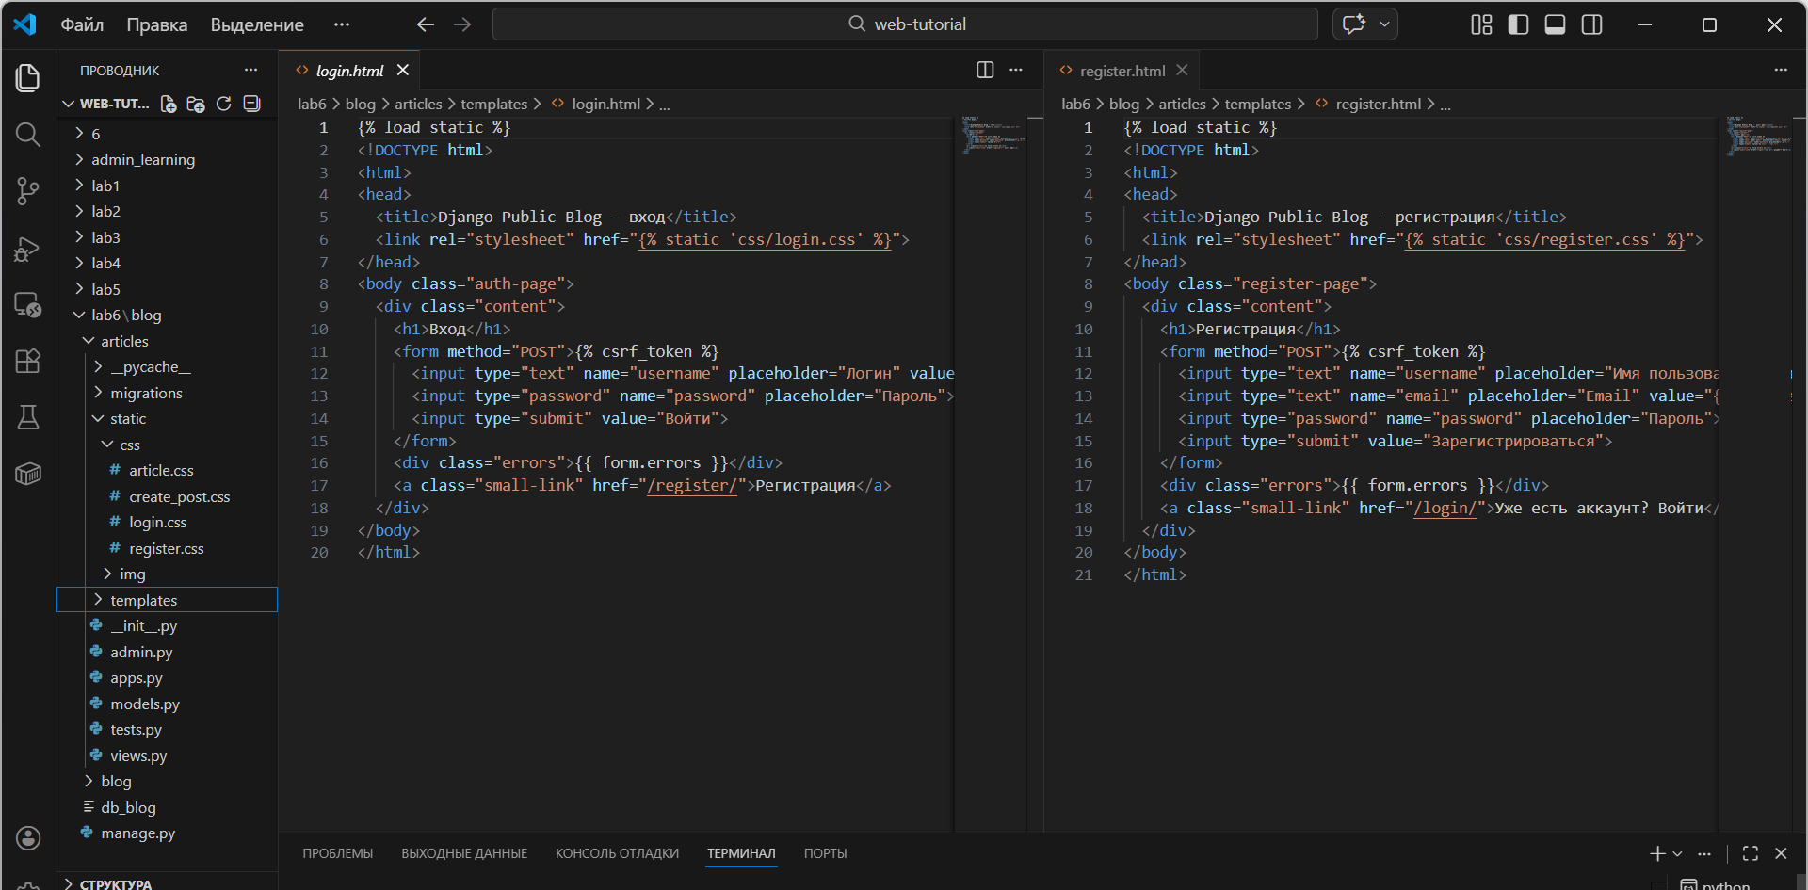
Рисунок 8 — Подключение стилей страниц авторизации и регистрации

Проверка работы авторизации и регистрации
Проверена работа маршрутов /login/, /logout/ и /register/. При успешной авторизации выполняется вход и переход на главную страницу. При неверных данных отображается сообщение об ошибке. При регистрации создается новый пользователь, выполняется автоматический вход. При попытке зарегистрировать существующее имя выводится сообщение о неуникальном username.
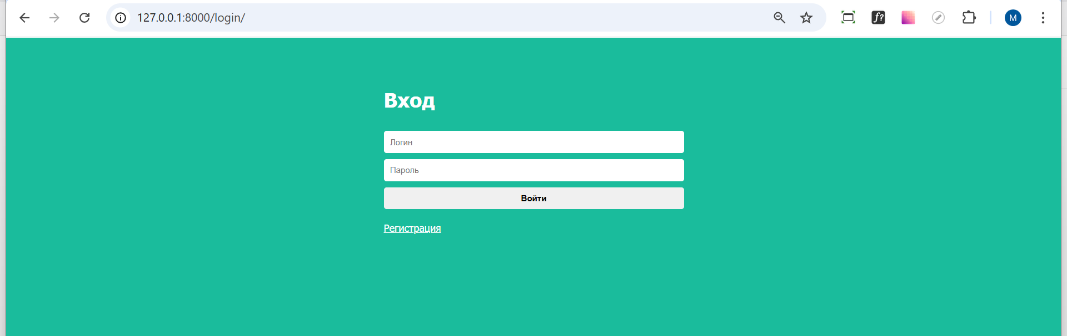
Рисунок 9 — Форма авторизации (/login/)

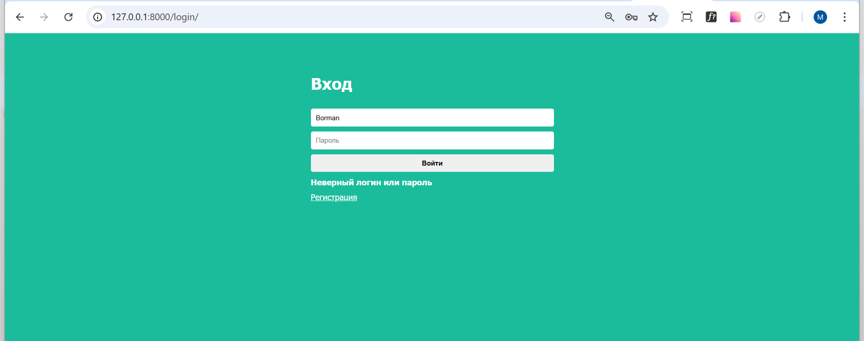
Рисунок 10 — Ошибка авторизации при неверном логине/пароле

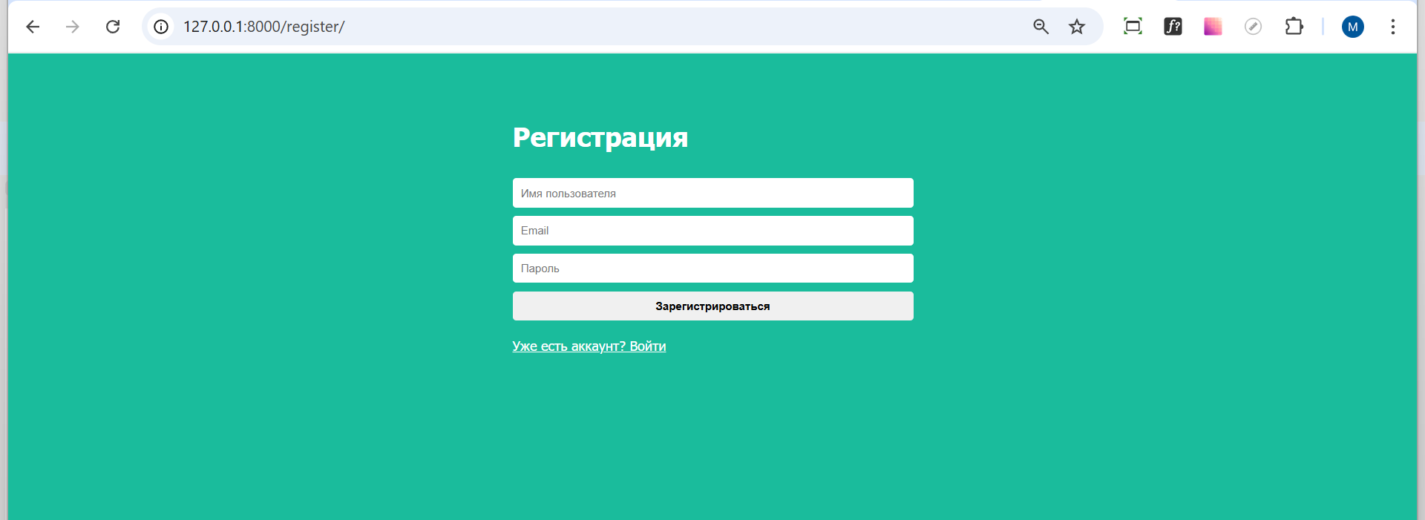
Рисунок 11 — Форма регистрации (/register/)

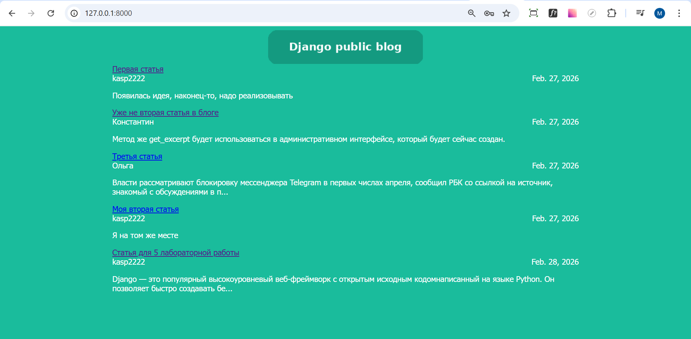
Рисунок 12 — Успешная регистрация нового пользователя и переход на главную страницу (/)

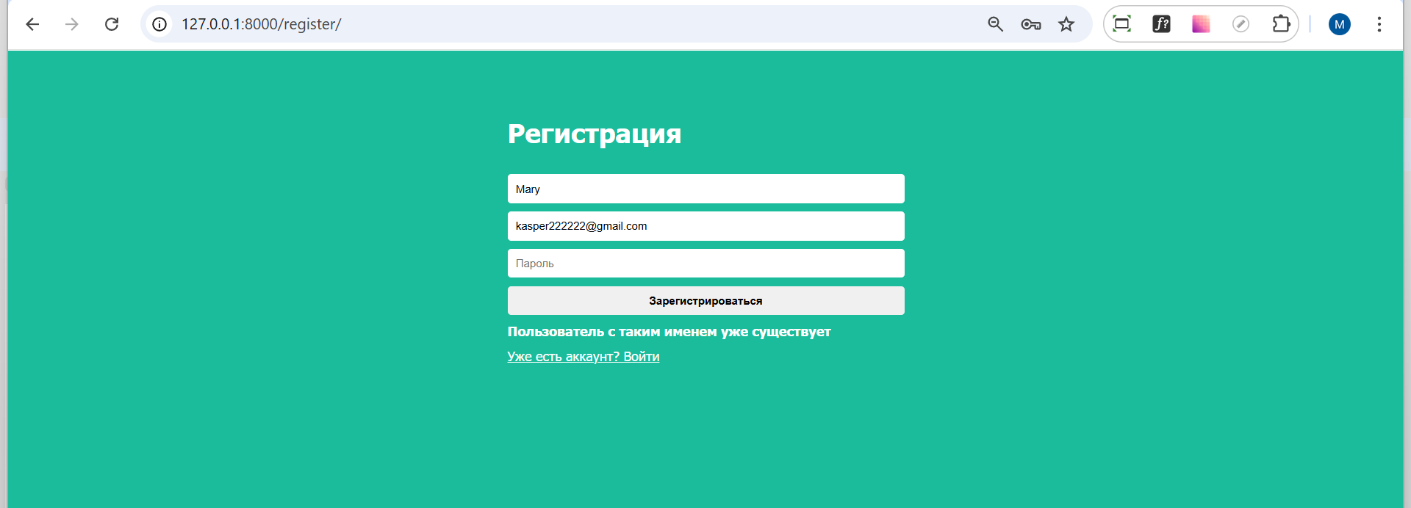
Рисунок 13 — Ошибка регистрации (username не уникален)
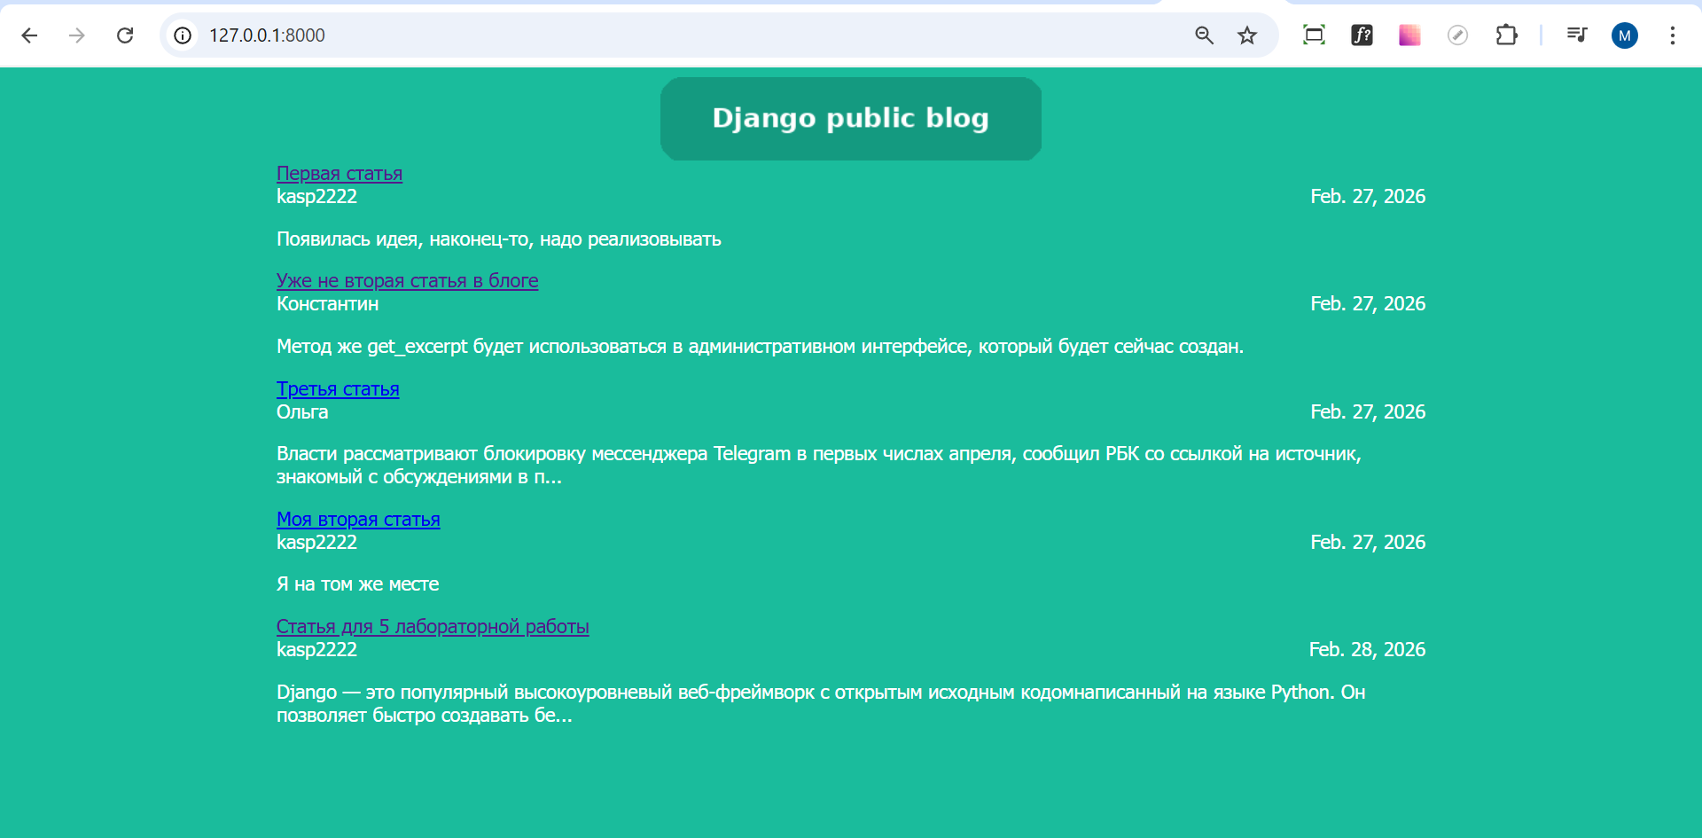
Рисунок 14 — Выход из учетной записи (/logout/) и возврат на главную страницу (/)

Вывод
В ходе лабораторной работы реализованы формы и представления для авторизации и регистрации пользователей на основе django.contrib.auth. Настроены маршруты /login/, /logout/ и /register/. Реализованы представления login_user, logout_user и register_user с обработкой GET/POST запросов, валидацией входных данных и проверкой уникальности имени пользователя. Созданы шаблоны login.html и register.html, подключены CSS-стили и выполнена верстка страниц согласно макетам.

Список использованных источников
1. Методические рекомендации к лабораторным занятиям (ЛР №6: авторизация и регистрация пользователей).
2. Документация Django: django.contrib.auth (authenticate, login, logout), User.objects.create_user().
3. Создание веб-приложений. Учебное пособие. А. В. Титков,
С. А.Черепанов. Томский государственный университет систем управления и радиоэлектроники, 101 стр. - 2014.

